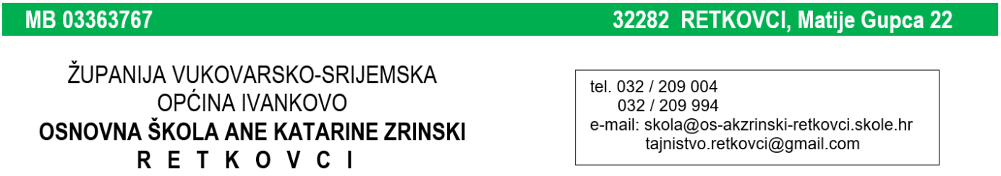

KLASA: 602-02/21-01/422
URBROJ: 2188-39-21-1

Retkovci, 30. lipnja 2021. godine

Temeljem čl. 10. Zakona o udžbenicima i drugim obrazovnim materijalima za osnovnu i srednju školu („Narodne novine“ br. 116/18), ravnatelj OŠ A. K. Zrinski Retkovci –
Ivan Benković, prof. donosi

O D L U K U
O ODABIRU UDŽBENIKA ZA ŠKOLSKU GODINU 2021. / 2022.

Na temelju Zapisnika o odabiru udžbenika sačinjenih od strane učitelja i predmetnih aktiva te uvidom u Konačne rezultate odabira udžbenika iz Kataloga odabranih udžbenika za šk. god. 2021./2022. donosim Odluku o udžbeničkim naslovima koji će se koristiti u OŠ A. K. Zrinski Retkovci u školskoj godini 2021./2022. onako kako su navedeni u Konačnim rezultatima odabira udžbenika iz Kataloga odabranih udžbenika za šk. god. 2021./2022.
Od sljedeće školske godine u razredima koji ulaze u frontalnu provedbu kurikularne reforme koristit će se novi udžbenici iz Kataloga odobrenih udžbenika za osnovnu školu za šk. god. 2021./2022. za sljedeće nastavne predmete:
- 4. razred - Hrvatski jezik, Glazbena kultura, Njemački jezik, Matematika, Priroda i društvo, Vjeronauk i Engleski jezik.
- 7. razred - Geografija.
- 8. razred - Hrvatski jezik, Likovna kultura, Glazbena kultura, Njemački jezik, Matematika, Povijest, Geografija, Tehnička kultura, Vjeronauk, Engleski jezik i Informatika.

Ravnatelj:
Ivan Benković, prof.

Privitci:
- tablice s popisom udžbeničkih naslova, novi naslovi su označeni roznom pozadinom (klikni na ikonu, a prije toga „omogući uređivanje“ ovog dokumenta)

Odabir udžbenika i radne bilježnice za Geografiju u 8. razredu će se primjenjivati tek od školske godine 2022. / 2023.

